***Colegio Santo Tomás de las Acacias***

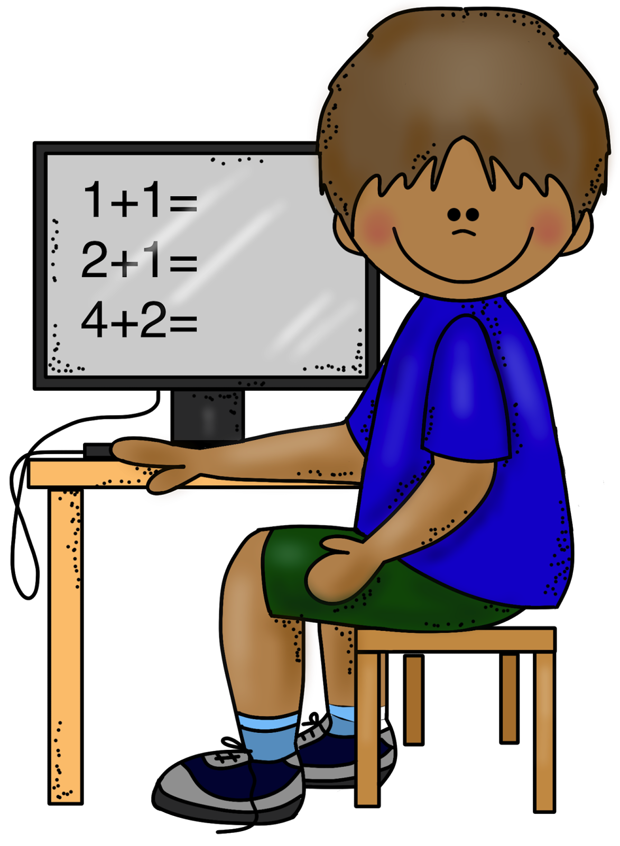



***R.B.D. 40047-5***

*Estimadas apoderadas y apoderados: En el material de esta semana del 13 al 17 de Julio, podrán encontrar información que puede ser relevante para el día a día en el hogar, ya que se presentan tareas que tanto niñas como niños pueden realizar según su edad. Al realizarlas, además de contribuir a la carga de mantener un hogar, estarán aprendiendo habilidades básicas para sus vidas y su desarrollo. ¡Saludos! (Javiera Fierro Allendes, psicóloga)*

